第二章 直线与圆锥曲线
解析几何的综合问题，主要是以圆锥曲线为载体，利用函数、方程、不等式、三角、向量等知识研究直线与圆锥曲线的位置关系及相关性质.主要考察数形结合、分类讨论、换元、待定系数、等价转换等数学思想方法.常见的题型有：直线与圆锥曲线的位置关系（包括交点、弦长、对称、面积、共线等）、范围和最值等.
一、直线与圆锥曲线的位置关系的判定
从代数的角度看是直线方程和圆锥曲线的方程组成的方程组，无解时必相离；有两组解必相交；一组解时，若化为x或y的方程二次项系数非零，判别式⊿=0时必相切，若二次项系数为零，有一组解仍是相交.
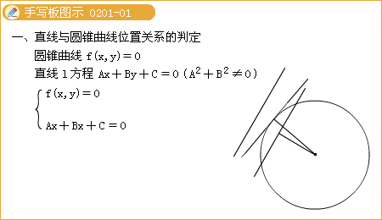

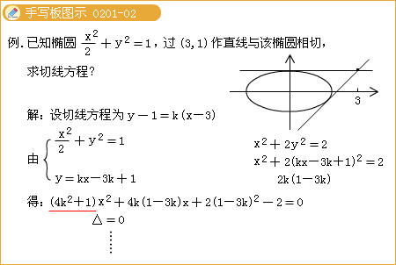

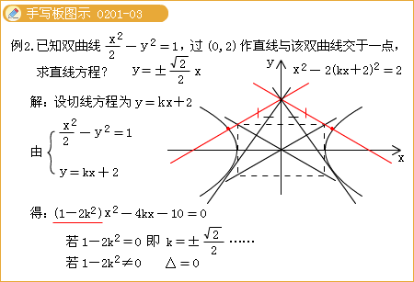

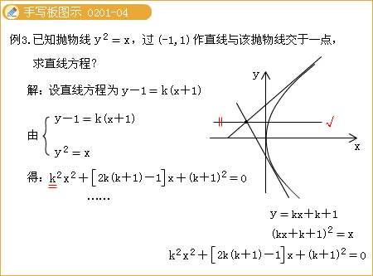

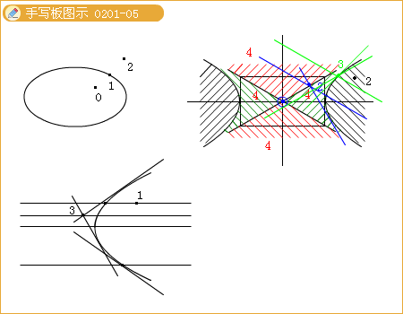
例1.直线y=x+3与曲线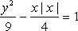（ ）
A.没有交点
B.只有一个交点
C.有两个交点
D.有三个交点
『正确答案』D

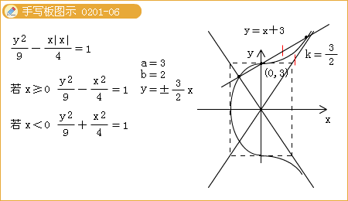
例2.已知直线y=（a+1）x-1与曲线y ²=ax恰有一个公共点，求实数a的值。
『正确答案』联立方程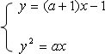
（1） 当a=0时，此方程恰有一组解为：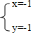
（2）a≠0时，消去x，得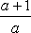y²-y-1=0。
①若=0，即a=-1，方程变为一元一次方程：-y-1=0，方程组恰有一组解：
②若≠0，即α≠-1,令⊿=0得:1+4=0,可得α=-4/5,这时直线与曲线相切,只有一个公共点.
综上所述知,当a=0、-1、-4/5时，直线y=（a+1）x-1与曲线y²=ax恰有一个公共点。

例3.已知双曲线C：2x ²-y²=2与点P（1，2）求过P点的直线 l的斜率k的取值范围，使l与C分别有一个交点、两个交点、没有交点。
『正确答案』如图设直线 l方程为y-2=k（x-1），代入C的方程，并整理得：（2-k ²）x²+2（k²-2k）x-k²+4k-6=0 （*）
令⊿=0，解之得k=3/2。
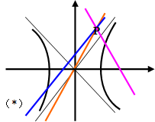
由于两渐近线斜率分别为、-因此当k=±或k=3/2或k不存在时， l与C只有一个交点；
当<k<3/2或k<-或-<k<时， 与C有两个交点；
当k>3/2时，l与C有没有交点。
注意：
判断直线与双曲线、直线与抛物线的交点时要注意直线与双曲线的渐近线平行时，及与抛物线的对称轴平行时。
例4.在抛物线y ²=4x上恒有两点关于直线y=kx+3对称，求k的取值范围。
『正确答案』设B、C关于直线y=kx+3对称，直线BC方程为x=-ky+m代入y²=4x得：
y ²+4ky-4m=0，
设B（x ₁，y₁）、C（x₂，y₂），BC中点M（x₀，y₀），
则y ₀=（y₁+y₂）/2=-2k。x₀=2k²+m，
∵点M（x ₀，y₀）在直线上。∴-2k（2k²+m）+3，∴m=-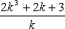又BC与抛物线交于不同两点，∴⊿=16k²+16m>0把m代入化简得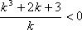即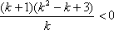，解得-1<k<0。

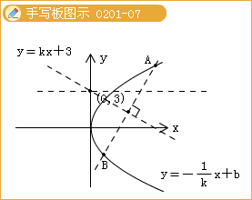

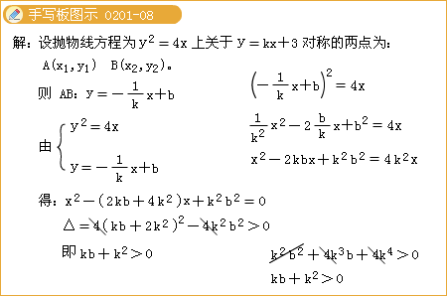

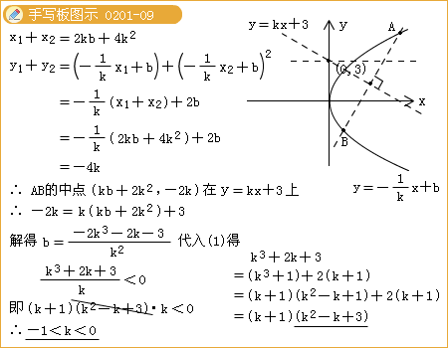
二、直线与圆锥曲线的综合问题
解析几何综合题的一个重要的特点是直线和圆锥曲线构成题目的主体，解决他们一般要经过下面三步来完成：
（1）将直线与圆锥曲线的方程联立消元后得到一个新的一元二次方程；
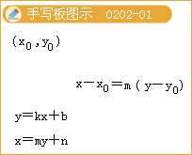
（2）把题目中直线与圆锥曲线的一切几何性质想办法用得到的一元二次方程的系数（主要是韦达定理）等价地反映出来，即形到数的转化，从而使几何问题代数化，这是最关键也是最难的一步；
说明：如果问题涉及（或可转化为）与弦的中点有关的问题，常用到点差法.
（3）解决所得的代数问题（函数、方程、不等式等代数问题）.
例3. 已知椭圆的一个顶点为A（0,-1），焦点在x轴上，其右焦点到直线x-y+2=0的距离为3，
（1）求椭圆方程；
答案：
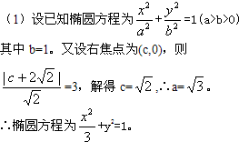

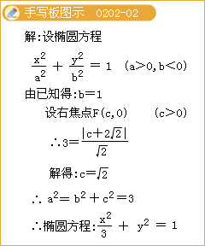
（2）椭圆与直线y=kx+m（k≠0）相交于不同的两点M、N，当|AM|=|AN|时，求m的取值范围。
『正确答案』（2）设P为MN的中点，
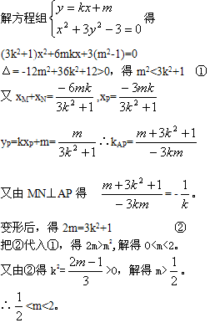

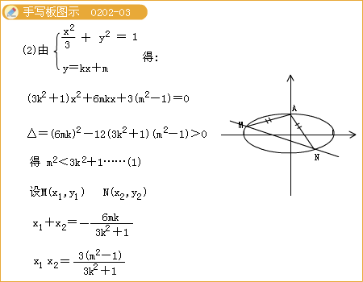

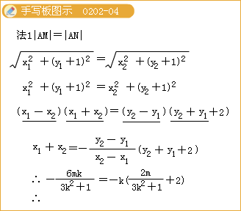

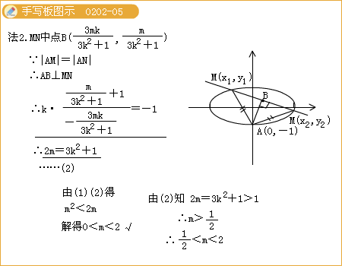
例2.已知椭圆的两个焦点分别为F₁（0,-2），F₂（0,2），离心率e=。
（1）求椭圆方程；
（2）一条不与坐标轴平行的直线l与椭圆交于不同的两点M、N，且线段MN中点的横坐标为-，求直线l倾斜角的取值范围。
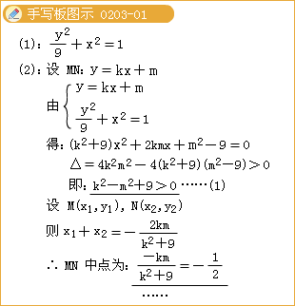

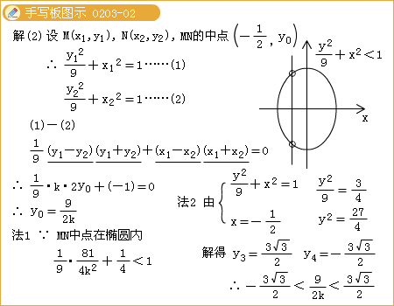

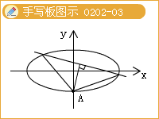
解
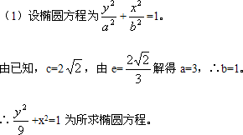
（2）设直线l的方程为y=kx+b （k≠0）
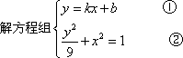
将①代入②并化简，得（k²+9）x²+2kbx+b²-9=0。
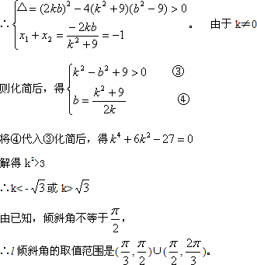
方法2：点差法
例1.已知椭圆的中心在坐标原点O，焦点在坐标轴上，直线y=x+1与椭圆交于P和Q，且OP⊥OQ，|PQ|=，求椭圆方程.
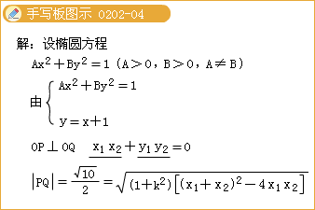

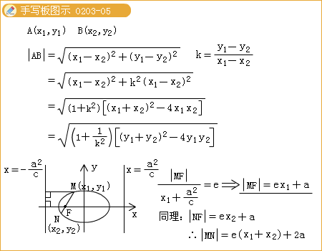

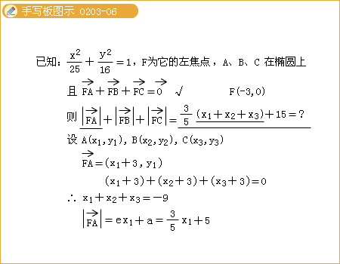

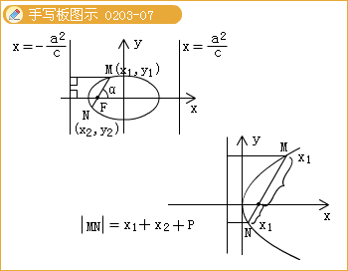
解：设椭圆方程为mx²+ny²=1（m＞0,n＞0，m≠n），P（x₁,y₁）,Q（x₂,y₂）
